


ДЕРЖАВНИЙ ПРОФЕСІЙНО-ТЕХНІЧНИЙ НАВЧАЛЬНИЙ ЗАКЛАД
НІКОПОЛЬСЬКИЙ ЦЕНТР ПРОФЕСІЙНОЇ ОСВІТИ

Методична розробка позакласного заходу з англійської мови

на тему
« Thanksgiving Day! »

Укладач: М.М.Лисенко

2016 р

Мета заходу: ознайомити учнів зі святом Thanksgiving Day та традиціями Америки.
Освітня:
- введення та активизація лексики з теми;
- розвиток усвідомлення іноземної мови на слух;
- розвиток навичок діалогічного та монологічного висловлювання;
- вміння узагальнювати та систематизувати отриманні знання.
Розвивальна:
- розвиток допитливості, уваги, пам’яті, мислення;
- розвиток вміння уявляти результати своєї діяльності;
- розвиток інтелектуальної, емоційної і мотиваційної сфери особистості учнів.
Виховна:
- підвищення пізнавального интересу до історії та традиції країни, мова якої вивчається;
- виховання вміння самооцінки своєї діяльності;
- виховання коммунікативно-мовного такту, комунікабельності.

Приладдя:
- проектор з екраном;
- презентація PowerPoint;
- фліпчарт;
- плакати та картки з символами свята;
- роздатковий матеріал (різні види завдань).

Хід заходу
I. Організаційний момент та постановка мети заходу.
Teacher: Good morning, students!
Pupils: Good morning, teacher!
Teacher: I’m glad to see you!
Pupils: We are glad to see you, too!
Teacher: How are you?
Pupils: Fine, thank you. And how are you?
Teacher: I’m fine, too. Sit down, please.
Teacher: Today we are going to speak about new interesting and useful facts about holidays in America. You’ll know about history, symbols and traditions of Thanksgiving Day .
We will watch the story about history of this holiday. During the lesson you will work with the different tasks. Each task corresponds to the stage of the lesson. You will get chips for every correct answer. And at the end of the lesson you’ll count your points and get not only marks but and prizes.

II. Активізація лексичного матеріалу та розвиток навичок аудіювання.
Teacher: So, are you ready? Ok. Let’s start. Who can tell me what day is it today?
Pupil 1: Today is Thursday the 24th of November.
Teacher: Do you know anything about this date?
Pupil 2: Yes, today, on the 24th of November (the 4th Thursday of November) a lot of people celebrate Thanksgiving Day.
Teacher: Yes, you are right. And now let’s look at the screen and watch a cartoon about the First Thanksgiving Day. After watching you have to do first task: put the words from the blackboard into the sentences.
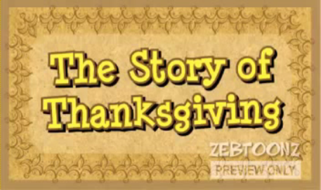


ІІІ. Закріплення нового лексичного матеріалу
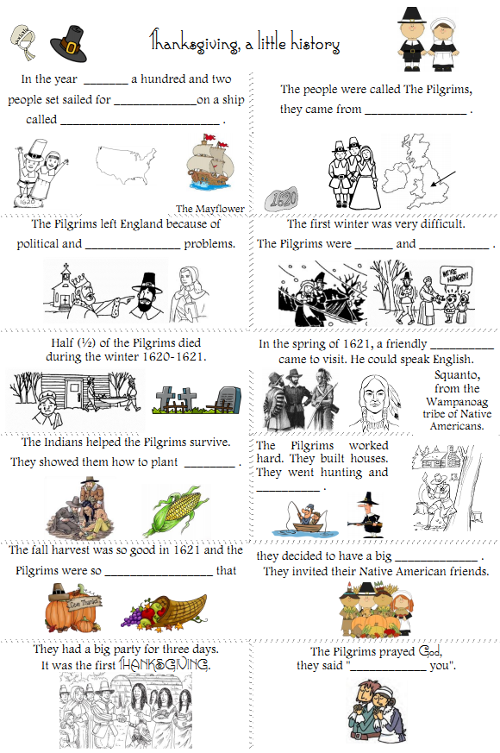

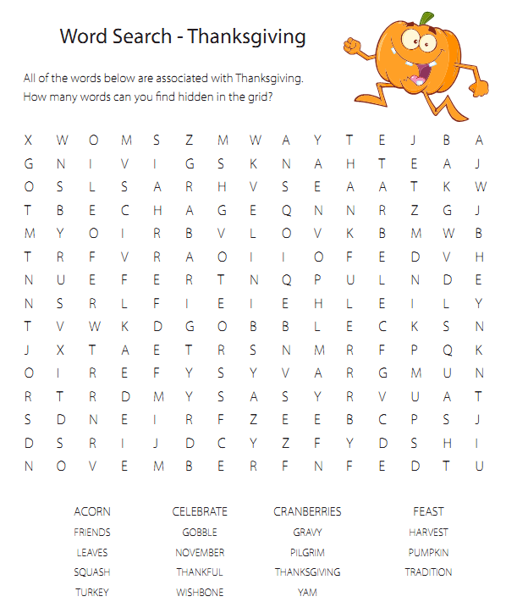

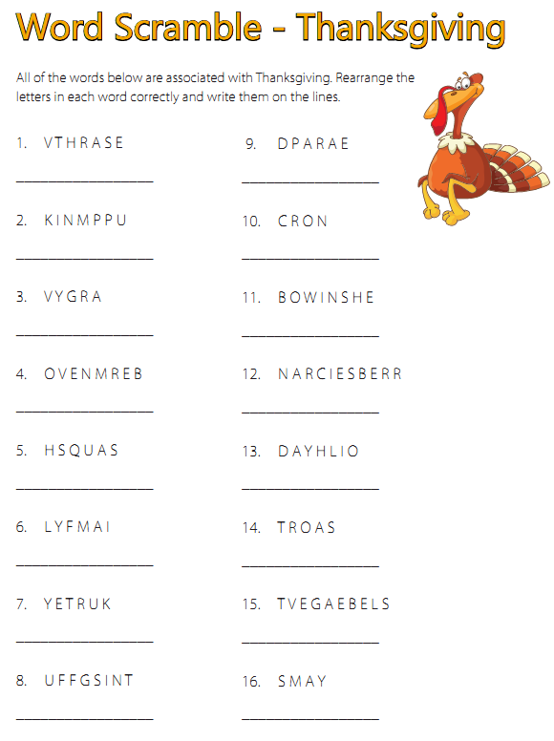

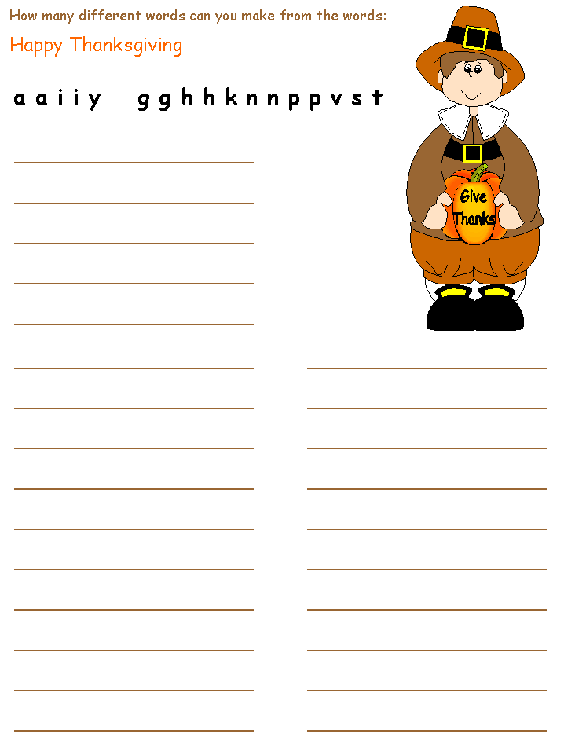

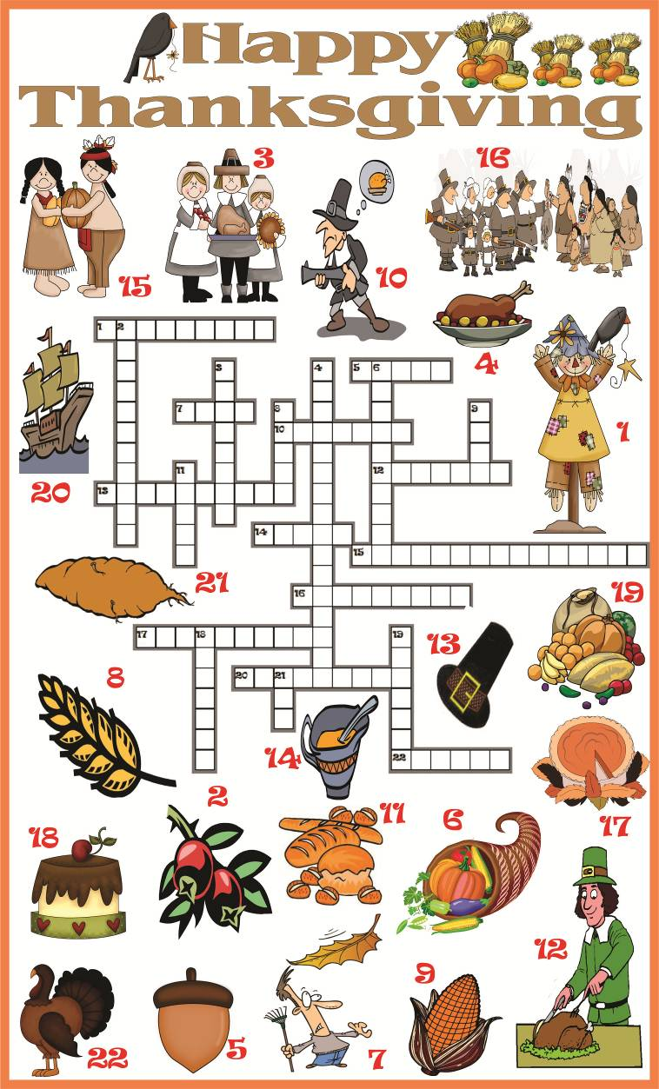

ІV. Підсумкова частина.
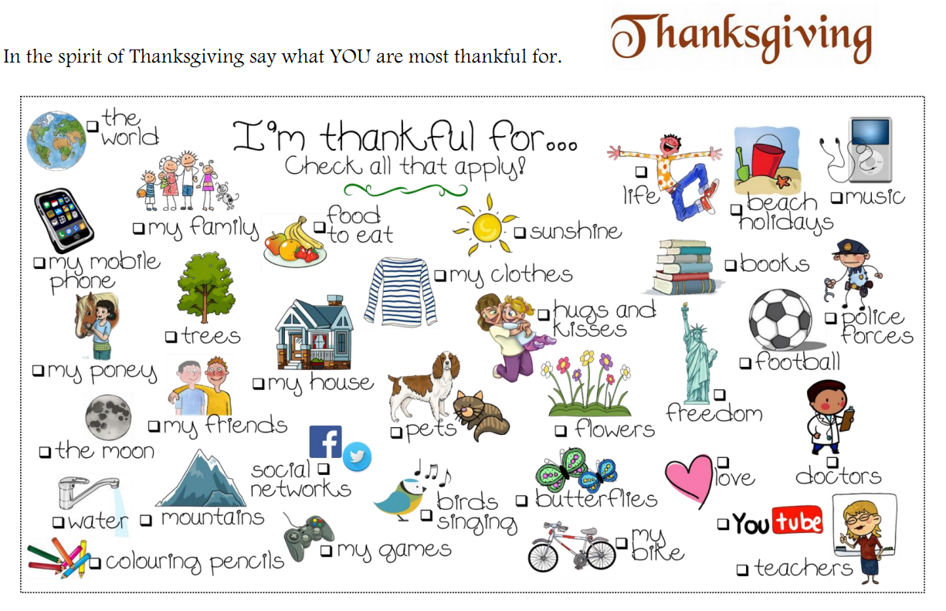

1.Підведення підсумків.
You have learned a lot of new information about the history and new traditions of
Thanksgiving Day. I hope that our today's lesson was both useful and interesting for you. I think any day can be a holiday when you are healthy and happy.

2. Оцінювання учнів.

3. Домашнє завдання.
Your hometask is to write a story about your family tradition.

